
内部资料
妥善保管
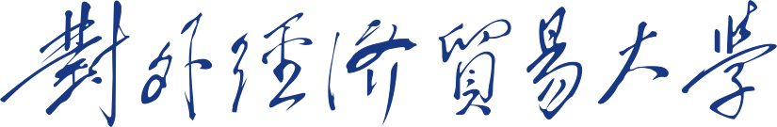

国庆60周年群众游行活动

简 报
第39期

对外经济贸易大学国庆 60
周年活动领导小组办公室编 2009年9月1日

本期主要内容：

◎以万无一失理念 保全体师生安全
——记国庆60周年群众游行安保工作岗责人袁祥
◎我们的方阵
◎训练日记（四）
◎我们团

- 国庆60周年活动部门系列报道（七）

以万无一失理念 保全体师生安全
——记国庆60周年群众游行安保工作岗责人袁祥
安保工作是其他工作正常有序进行的前提和保障，国庆60周年群众游行的安全保卫问题一直备受校领导和各师生关注。为了构建和谐稳定的公共环境，保证全体参训人员安全安心训练，我校国庆60周年活动安保工作岗做了大量的努力。近日，记者就此采访了安保工作岗负责人袁祥老师。
事无巨细，安保工作皆渗透
如果不是袁祥老师的介绍，记者不会想到我们所熟悉的中队长老师是安保工作岗的重要成员。和大家一同训练、一起生活，组织各排长深入队伍，关心同学们的健康和心理状况等，这些看似普通辅导员所做的工作其实是各中队长肩负的安保责任。安保工作不分大小，琐碎繁乱的事情之中可能会有不少安全隐患。不仅仅是中队长，每次合练随行的28个跟车员同样隶属安保岗位。
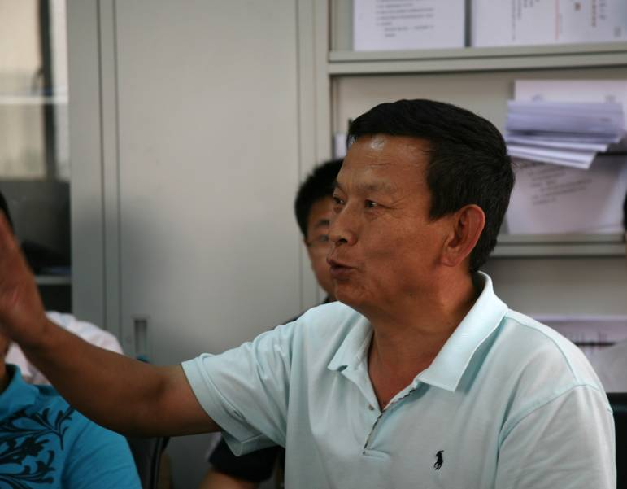
当同学们将国庆60周年群众游行的申请表提交到学校的时候，安保工作已开始运行。工作人员将报名同学的个人资料输入北京市公安局人口库检验其身份背景以确认队伍内部的安全，这是其他安保工作的前提。正式训练后，操场的清场和检查、必不可少的体温测量及动作道具的保密等工作是安保工作的每日程序。其中严防甲流、做好训练保密是安保的重点。
如遇合练，安全保障的工作则更为细密和严谨。为准备第一次天安门广场的演练，安保工作岗提前一个星期研究相关事宜。尽管有沙河、良乡演练的基础，安保人员仍无丝毫的放松。从路线的设计到车辆人员聚集地的选择，从学生体温的测量到防止踩踏事故的发生，校领导在我们身边，中队长老师在我们身边，我们的每一步行动都受到非常严妥的安全保障。
由于组织工作的到位及各项政审按质按量的通过，我校安保工作组多次受到国庆60周年群众游行三指挥分支的大力赞扬。
新生入学，安保岗位增压力
随着开学日期的日益临近，细心的同学可能会发现学校某些地方管理的变化，例如东门放开，但各个大门进入皆须身份验证并测量体温等。袁祥老师说，之所以严控无关人员出入、频繁测量体温是为了保证贸大校园里不出现一例甲流病情。就目前来看，甲流传播的形势仍不容乐观，保卫处能做的就是严封死守，把能做的工作做到位。新生入学时，身份验证与测体温等规定不会改变，保卫处还将加大车辆出入的管理。这是今年特殊形势下的特殊举措，希望大家可以理解并支持他们的工作。
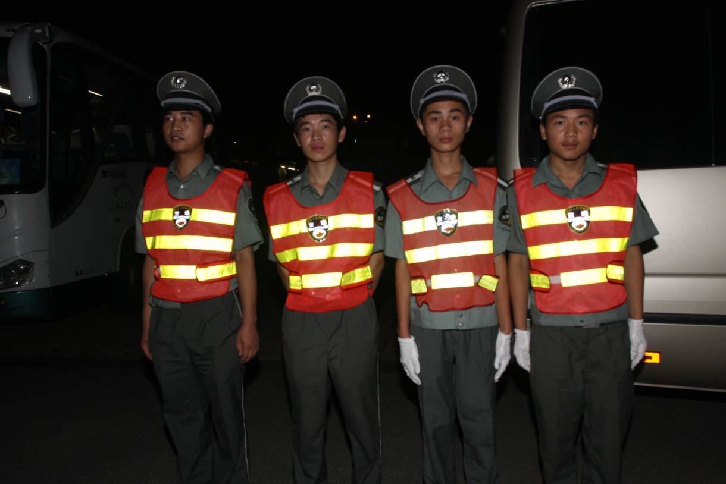
新学期开始，但国庆60周年方阵的训练并未结束。正常工作的恢复和国庆60周年游行活动安保的坚守给安保工作岗带来双重压力。据袁祥老师介绍，训练时的安保标准皆与暑期一致，日常安保以新学期的校园安全管理为重点，逢天安门演练则一切以其为重心。
国庆越来越近，队列的训练工作已接近尾声，但安全保障岗位却丝毫不能懈怠。愈是到最后，安保的压力愈是巨大。一着不慎，满盘皆输，安保工作的理念是确保万无一失，如果现在出现了一点差错，那么之前所做的工作都可能全部白费。安保工作组将继续加强广场演练车辆交通的管理；加强学生自身安全的管理，防止踩踏等事件的发生；加大入场前的安检力度，严防违禁标语口号的出现。以上所有工作皆为我们的国庆60周年游行活动能够安全有序进行。
深入队列，安保老师展笑颜
袁祥老师是此次被安排到队列中的老师之一，亲身体验训练，工作于同学们之间，袁祥老师感触颇多。
和年轻人在一起训练有一种重返青春的感觉，袁老师笑着说，同学们的激情与活力激荡于队列之间，让方阵训练变得生动而不乏味。袁祥老师很喜欢和大家在一起训练，他说，我们的动作看似简单其实不易。虽然每次训练都让袁老师汗流浃背，但老师仍觉得行进于队列中是一件非常有意思的事情。
袁祥老师认为，贸大同学各方面良好的素质均让工作组的人员非常欣慰，安保工作也因此减轻了很多不必要的负担。同学们自觉地稳定队伍、进行晨午检记录、遵守学校各项安全规定，是其他安保工作顺利进行的重要因素，而第一次与北京服装学院合练时突遇的那场大雨更是证明了我校学生的高素质。当大雨阻住了训练和北服师生回校的步伐，安保工作组立即采取应急预案，号召我校同学给北服送伞。几百把雨伞的迅速送到让所有的师生都无比感动。
安全工作重于泰山，责任和使命让安保工作岗的人员们一刻也不敢放松。有校领导的重视和全体师生的大力支持，袁祥老师相信我们的安保工作一定可以做到万无一失！
（李美佳）

- 训练感悟

我们的方阵
10月1日上午，天安门广场上将举行盛大的庆祝大会、阅兵式和群众游行。我校千余名学子有幸参与其中。他们将代表全校数万名师生员工，向世人展示新时代贸大人的风姿。
我校和北服师生组成的游行方阵共有2323人，作为其中一员，能亲身参加60周年国庆游行，是人生中一件幸事。从今年7月，同学们就开始组队和训练。学校专门在会议厅召开了动员大会，还组织同学观看了国庆50周年游行的录像。
任务既光荣又艰巨。在时间紧、任务重、要求高、工作量大的条件下，本着提高效率、保证质量的原则，我校科学、认真地组织了训练工作。同学们克服困难，刻苦训练。暑假提前返校，进行集训及合练、预演等。很多同学暑假早已做好了安排，但为了给祖国母亲六十周岁献礼，都放弃了已有安排。
从良乡机场、沙河机场的合练，到去天安门广场参加预演，每一次都是浩浩荡荡的大行军。虽然游行方阵经过天安门接受检阅的时间、路程并不长。但是，因为总的游行队伍多达几十万人，为了保证后面的队伍行进和有秩序地疏散，游行通过天安门后，还要沿指定路线，走到预定地点才能上车，这一段路短则一两公里，长则五六公里，但同学们毫无怨言。
为了便于组织工作，校学生部、武装部、团委等部门的干部，各院系主管学生工作的党委副书记，一些班主任、辅导员，也参加到游行队伍中来。他们尽管工作繁忙，但仍然与同学们一起进行训练、合练、预演。
为了保证每一位参加游行师生的身体和安全，校医院在训练、预演时都选派了随队医生。外出合练、预演时，学校已经为每位同学准备好了可口的饭菜，又为每人买了巧克力，让大家在集合地点补充体力。为预防下雨，还为每人分发了一件雨衣。
这就是我们的国庆游行方阵！我虽然被评为优秀标兵，但深知还有很多同学表现也很出色，他们在队伍中发挥着不可替代的作用。我更加深深地知道，我们方阵标兵排的同学，他们才是真正的标兵，他们承担着比我们更重的责任，也付出了比我们更多的汗水和辛劳，而他们毫无怨言。
身在这个方阵中我感到无比的自豪和光荣，希望方阵中的每位同学都能投入百分之一百二十的热情和汗水，完成伟大祖国交给我们的光荣使命，也希望每位参加训练的同学都能再接再厉，争做优秀标兵！
（苏婷）

训练日记（四）
前言：这周日程紧密，将有很多重要活动，三分指的视察、我校纪念中央16号文件颁布实施五周年相关活动……当然，重中之重是28日晚，我们将来到天安门广场参加第一次实地模拟彩排。所以，这周的生活，虽然忙碌奔波，但是非常丰富精彩。

第五周
2009年8月24日
关键句： 隆重纪念中央16号文件颁布实施五周年
今天下午，我校国庆60周年活动临时党总支举办了纪念中央16号文件颁布实施五周年专题党课。保险学院直属党支部书记于海纯教授应邀为学生党员进行讲座，为大家进行了一次生动的爱国主义教育。
于教授结合自己的参军经历，向大家介绍了一些优秀军人的感人事迹。我们随着他的描述，仿佛来到了西沙、南沙群岛，看到了战士们生活条件的艰苦，感受到了战士们独守海岛的孤寂，加深了我们对军人的敬佩之情，更深刻地领悟了“祖国荣誉高于一切”的真谛和内涵。
听着于教授的讲解，观看着PPT、视频，我们心潮澎湃，感慨颇多。作为学生党员，我们感到无比的光荣和自豪，更感到压力和责任，“祖国荣誉高于一切”这不仅仅是一句口号，它更需要我们用一生的时间去铭记、去感悟、去践行。
视听中心内，正在放映爱国主义影片《太行山上》，国庆60周年领导小组的老师们精心挑选了多部爱国主义题材的影片，准备在训练的休息之余为大家播放。我们跟随一部部影片，重回那个战火纷飞的年代，去感受那段激情燃烧的岁月，去聆听一位位普通的共产党员和每个心系祖国的普通中国人内心深处最强烈的爱国之音。而后，我们顿觉充满力量和激情。在之后的训练中，我们会怀着一份感动，一份崇敬，一份责任练好每一个动作，走好每一步，践行我们曾经的承诺，为祖国母亲六十周岁献礼。
2009年8月25日
关键词：记忆
今天， 来自第三分指挥部的领导、导演组成员和来自生态环保战线的环保局、园林局的领导来到我校慰问参训师生，并来检验我们一个月来的训练成果。
当领导们看到我们精彩的表演，对我们报以热烈的掌声，给予我们赞赏和表扬时，我们以灿烂的笑容和更加出色的表现来表示感谢。
在北京市环保局党组副书记、副局长杜少中代表慰问单位领导讲话时，他回忆起自己在学生时代参加国庆活动的经历，虽是几十年前的事情，现在回忆起来，依然印象深刻，那些场景历历在目。
这样幸福的回忆让人感动。我想，在许多年以后，当我们再回忆起现在训练的点点滴滴、那些人那些事的时候，我们的心里一定也溢满感动、甜蜜和幸福。不管放弃了什么来参加训练，与家人的团聚、自己利用假期学习实习的机会、出游旅行的时间……我们一定不会后悔自己当初的选择，一定会为自己感到骄傲和自豪，一定会觉得非常值得。
2009年8月26日
关键词： 骄傲
我校“纪念中央16号文件颁布实施五周年暨国庆60周年活动团队交流大会”于今天下午在学校体育场隆重举行。我校国庆60周年群众游行方阵、合唱队伍、广场联欢三支队伍同台献艺，互相交流学习。
我们国庆群众游行方阵第一个上场，一千多名同学齐喊着口号，“一二三四”“祖国荣誉高于一切”，举扇、挥扇、变换动作、收扇 …… 整齐的步伐、嘹亮的口号、精彩的挥扇表演，充分展现出我们一个月来艰苦训练的成果。
合唱方阵的同学们在看台上排开了整齐的队伍。 《走进新时代》、《长江之歌》、《江山》、《歌唱祖国》，合唱团的同学们一口气演唱了四首曲目。精彩的演唱博得现场阵阵掌声和欢呼喝彩，同学们又高喊“再来一首”。合唱团的同学非常爽快地又为大家演唱了一首《今天是你的生日》。想起他们每天持续几个小时的训练，连续不停地演唱数首歌曲，一遍一遍地反复练习，我们不禁又向他们献上敬佩的掌声。
我校广场联欢舞蹈团队压轴登场。他们为大家带来了三段舞蹈：《自豪的建设者》、《青春友谊舞曲》、《爱我中华》。轻快活泼的音乐、动感的舞蹈，他们的青春活力把现场气氛推向高潮。几曲下来，舞蹈队员们已经汗流浃背，但他们的脸上依然洋溢着灿烂的笑容，舞步依然轻快，大家都已陶醉在他们的表演之中。
交流表演之后，现场响起热烈的掌声，三支队伍的同学在用掌声为彼此加油喝彩，表达我们对彼此的敬意。此次的交流表现，大家看到了我们贸大学子饱满的热情和良好的精神风貌，更让我们感受到了训练这段时间以来大家付出的艰苦努力。是一次次的反复练习，是一次次的汗流浃背，才有了今天精彩的交流表演。我们感到骄傲，为贸大，为我们所有勤奋热情的贸大人！
2009年8月27日—8月29日
关键词： 细节
28日深夜我们来到天安门广场参加第一次最大规模的实地彩排演练，浩大的阵势和场面一定给大家留下深刻印象。但我想，一些小细节依然也让我们记忆颇深，感受颇深，所以这几天的关键词是细节。
2009年8月27日
关键词：千叮咛万嘱咐
在出发前，团队的领导老师一遍遍为大家重复要求和规定，不能携带电子产品、听从指挥、有事情离队必须经得同意……一遍遍地为大家讲解路线，在哪里集结、在哪里上车、在哪里下车……一遍遍地提醒大家，要保持好体力，提前休息好，天气有些凉添加衣物……那一遍遍的叮咛嘱咐就好像游子临行前，母亲不放心的唠叨，让我们发自内心的感动。
2009年8月28日
关键词：让座
因为我们乘坐的是公交车，车上的座位有限，车上的男生主动地把位子让给女生，党员同学主动将位子让给其他同学。一个多小时的路途中，站着的同学实在累了，就坐在车厢地板上。坐着的同学不忍心，又将座位让出来，大家轮流坐。小小的车厢内，暖意在每个人心头流淌。我们所有队员就像是共同出生入死的战友，福同享难同当，同呼吸共荣辱。
关键词：提醒
彩排正式开始，我们每个人都全神贯注、全身心的投入。在队列中，时常可以听到同学们互相的提醒。调整标兵恪尽职守，“某某上前”、“某某掉下去了”……“调整一下步伐”、“向前一点”大家一旦发现身边的同学走的不整齐都会立即提醒。“一二三四五六七八……”每当要变换动作的时候，大家都会自觉主动地喊起节拍，以免做错动作。
在这一刻，所有人都只有一个共同的目标，就是尽最大的努力，最大的可能做到最好，发挥出我们最佳的水平。每个人都在为了这个共同的目标倾尽全力。在队列中，听着大家互相的提醒，顿时感受到我们团队强大的凝聚力。
2009年8月29日
关键词：早餐
早上五点多，我们回到学校，大家领到国庆总指挥部为我们精心准备的早餐，回寝室休息。
打开袋子，早餐很丰盛。面包、饼干、果汁、牛奶、火腿肠、卤蛋、巧克力……而且，总指挥部和学校考虑的非常周全。因为参加训练的有少数民族学生，所以火腿肠是牛肉的。小小的早餐却反映出准备工作的细致、周到。
后记：这周，距离我们回到学校开始参加训练已经一个月了。这一个月来，大大小小的分练、合练，我们已参加多次。我们已经逐渐习惯了深夜的集结、凌晨的集训，合练、集训、彩排，已经成为了我们生活中很重要的一部分。这一个月的训练，磨练了我们的意志品质，将我们打造成了一支训练有素、纪律严明的队伍，我们更加有信心迎接之后几次天安门的实地彩排和十一当天的正式表演。
（第二中队 杨扬）

我们团
在听朋友刚刚传过来的the promise。神秘园的曲子，一直在听，每次都是很浮躁了很低落了受伤害了，才会听的曲子。而现在呢，我很安静，那种愉悦的安静。
作为这个夏天的纪念，我希望大家记住彼此。你总是听到的“一，二，三，四”的声音，你向右看齐的时候那些熟悉的侧脸。这些人，你或许从来都不曾讲过话，或者你以为方阵结束、曲终人散以后在路上见面打个招呼就好的，只是个你认识的人。而我希望，你们可以记住彼此，成为陪伴彼此走过一程的朋友。
组织十五排的同学去司马台长城，一段不同于八达岭的长城。远山，湖水，不曾削磨过的石头，蛇，蜥蜴，还有蜜蜂，蝴蝶，不知名的花朵。阳光跳跃在山头，从树缝里漏下来。烽火台上，吹了千年的风掠过行人，发丝飞扬。长城上的呐喊，没有回声，我们给它插上翅膀，送进风里。一字，一句，化为诺言。
这是青春，这是闪亮的日子。我们的相识，多么值得纪念，是祖国60周岁的时候，遇见，然后相知。
可以不顾一切的大声呐喊的，可以见到蛇就好奇的拍下来的，可以在烽火台上玩杀人的，可以不是情人但是手牵手的，是我们这些尚未长大的人们。俯瞰山川然后喊“台湾，祖国喊你回家吃饭”。不是矫情，是我们被古朴的长城感动，内心升腾的是最原始的热爱。没有名利，不想索取，不是红旗下的宣誓，不是演讲台上的慷慨陈词。我们的爱，如此的干净纯粹。
同去的人，组成一个团，名字叫做“我们团”，我们团有吉祥物，有团标，有口号。是这样一个特别的集体，是这样一段特别的友情。吃饭的时候，我们坚持要发票，防止饭店逃税，舍掉了一大瓶可乐。我们说“祖国荣誉高于一切嘛”，大家一哄而笑。我知道，每个人内心都有一份澄澈的认真，它不只停留在空洞的口号之中。
The promise，我们是朋友。The promise，一直在一起。The promise，我们爱的，只是祖国。
十人者：大哥，波姐，好色仙人，吉祥物，小咪，花姐，雯雯，正伦，晓君哥，我。八月三十一日，是为记。
（第七中队 刘媛媛）

报：教育部、市教工委、首都国庆60周年群众游行指挥部、第三分指、团市委、校领导
送：校国庆60周年群众游行工作领导小组成员、各职能部门、各学院（部）党总支
发：校国庆60周年群众游行工作领导小组各专项工作组
（共印 150份）
主办：对外经济贸易大学国庆60周年群众游行活动领导小组办公室
承办：对外经济贸易大学国庆60周年群众游行活动领导小组办公室宣传报道组
党委宣传部校报记者团
策划：王云海
主编：张小锋
执行副主编：詹臻荣
编辑：樊泽民 杨 乐 周 俊 李美佳 刘心荷
2009年9月1日编印
（欢迎广大师生及教官踊跃来稿，记录下你们眼中的训练生活，来稿请投至uibegqfz@yahoo.cn 电话：64492007）

